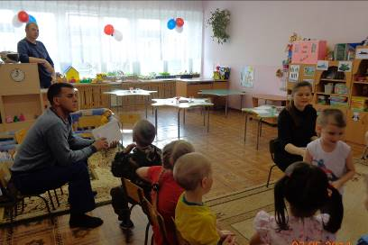
Уважаемые родители!
с 6 по 8 мая в детском саду пройдут
ДНИ ОТКРЫТЫХ ДВЕРЕЙ!
Приглашаем Вас в течение дня:
- посетить совместно организованную образовательную деятельность педагогов с детьми;
- посмотреть за деятельностью детей в режимных моментах;
- понаблюдать за своим ребенком.

Также предлагаем Вам посетить:
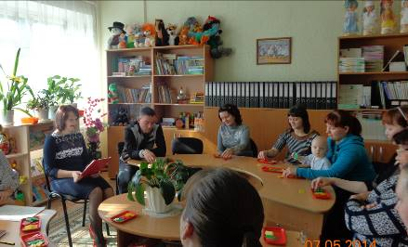
6.05.2019г.:
во II младшей группе «Гномики»:
- в 9.00 образовательную деятельность – лепка «Самолёты стоят на аэродроме»
(место проведения – гр. «Гномики»);

в средней группе «Буратино»:
- в 16.00 литературную гостиную «Родители читают дети»
(место проведения – гр. «Буратино»);

в подготовительной группе «Дюймовочка»:
- в 17.00 викторина для детей и родителей «Будь здоров!»
(место проведения – музыкальный зал);

в разновозрастной группе «Мальвина»:
- в 17.10 конкурс для детей и родителей «Эрудиты»
(место проведения – гр. «Мальвина»);
- в 17.40 итоговое родительское собрание «Развиваемся играя»
(место проведения – гр. «Мальвина»)

7.05.2019г:

в разновозрастной группе «Мальвина»:
- в 9.00 образовательную деятельность по рисованию в технике граттаж «Салют в городе»
(место проведения – гр. «Мальвина»);

в средней группе «Буратино»:
- в 9.00 образовательную деятельность – лепка «Танки и самолёты»
(место проведения – гр. «Буратино»);
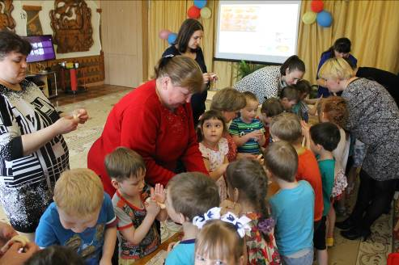
в старшей группе «Ласточка»:
- «День самоуправления» (родители в роли воспитателей)
(место проведения – гр. «Ласточка»);

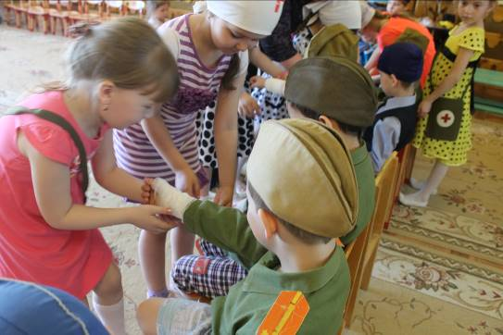
8.05.2019г.:
в подготовительной группе «Дюймовочка», старшей группе «Ласточка» и разновозрастной группе «Мальвина»:
- в 9.00 развлечение «День Победы»
(место проведения – музыкальный зал);

в старшей группе «Дюймовочка»:
- в 17.00 мастер-класс для детей и родителей «Птица счастья»
(место проведения – музыкальный зал);

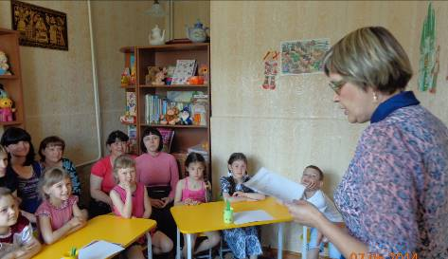

Индивидуальные занятия учителя-логопеда с детьми в ежедневно рамках расписания занятий.

